정보처리기사 필기 요약본
* 표기 방법
과목 번호 | 주제

** 정보처리기사 과목
Ⅰ | 소프트웨어 설계
Ⅱ | 소프트웨어 개발
Ⅲ | 데이터베이스 구축
Ⅳ | 프로그래밍 언어 활용
Ⅴ | 정보시스템 구축 관리

--<개발 사전지식>-------------------------------------------------------------
Ⅰ | 소프트웨어 생명주기 : 그래서 소프트웨어를 어떤 과정으로 개발한다는거야?
1) 소프트웨어 생명 주기 (소프트웨어 수명 주기)
- 정의 : 소프트웨어를 개발하기 위한 과정 (요구사항 분석, 설계, 개발, 유지보수 등)
- 종류 : 폭포수 모형, 프로토타입 모형, 나선형 모형, 애자일

(1) 폭포수 모형 (고전적 생명 주기 모형)
a. 이전 단계로 돌아갈 수 없음 => 앞단계가 끝나야 다음단계로 넘어감 (병행X)

(2) 프로토타입 모형 (원형 모형)
a. 프로토타입(견본)을 만들어 최종 결과물을 예측
b. 새로운 요구사항이 도출될 때마다 프로토타입 구축 => 새로운 요구사항 반영 OK
(3) 나선형 모형 (점진적 모형)
a. 여러 번의 소프트웨어 개발과정 (계획-> 분석-> 개발-> 평가)의 반복
b. 위험 관리 중심, 요구사항 첨가 가능, 유지보수 필요X

(4) 애자일
a. 고객과의 소통에 초점을 맞춘 개발 방법론
b. 스프린트 또는 이터레이션같은 짧은 개발 주기를 반복 -> 테스트
=> 고객의 요구사항 변화에 유연하게 대응 가능
c. 애자일 모형의 종류 : 스크럼, XP, 기능 중심 개발(FDD)
 | 폭포수 모형 | 애자일
새로운 요구사항 반영 | 어려움 | 지속적으로 반영
고객과 의사소통 | 적음 | 지속적
테스트 | 마지막에 모든 기능 테스트 | 반복적으로 테스트
개발 중심 | 계획, 문서(메뉴얼) | 고객

d. XP 기법
- 이터레이션(짧은 개발-피드백 단위) 반복
- 핵심가치 : 피드백, 존중, 용기, 단순성, 소통 (피존용 단소)
- 주요 실천 방법 : 짝 프로그래밍(함께 프로그래밍 수행),
코드 공동 소유 (권한과 책임의 공동 소유),
테스트 주도 개발, 전체 팀 (모두가 각자의 역할이 있다!)

Ⅰ | UML : 개발 과정에서 의사소통은 어떻게해?
1, UML
- 정의 : 의사 소통이 원활하게 이루어지도록 표준화한 객체 지향 모델링 언어
- 구성 요소 : 사물, 관계, 다이어그램
1) 사물 : 구조사물, 행동사물, 그룹사물, 주해사물
2) 관계 : 사물과 사물 사이의 연관성 표현
종류 | 의미 | 기호
연관 관계 | 서로 연관됨 | 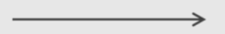
의존 관계 | 일시적으로 연관 있음 | 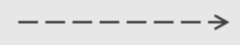
일반화 관계 | 상위 개념 | 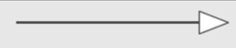
실체화 관계 | 공통적인 기능 | 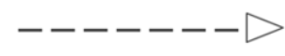
집합 관계 | 다른 사물에 포함됨(종속X) | 
포함 관계 | 다른 사물에 포함됨(종속) | 

3) 다이어그램 : 사물과 관계를 도형으로 표현한 것
구조적 다이어그램 | 행위 다이어그램
- 클래스 다이어그램  - 객체 다이어그램  - 컴포넌트 다이어그램  - 배치 다이어그램  - 복합체 구조 다이어그램  - 패키지 다이어그램 | - 유스케이스 다이어그램  - 순차 다이어그램  - 커뮤니케이션 다이어그램  - 상태 다이어그램  - 활동 다이어그램  - 상호작용 개요 다이어그램  - 타이밍 다이어그램
5) 자주 사용되는 다이어그램
a. 클래스 다이어그램
- 정의 : 시스템을 구성하는 클래스, 클래스의 특성과 오퍼레이션(동작),
속성과 오퍼레이션에 대한 제약조건, 클래스 사이의 관계를 나타냄
- 구성요소 : 클래스(객체의 속성 + 동작), 제약조건, 관계

b. 유스케이스 다이어그램
- 정의 : 수행할 수 있는 기능을 사용자 관점에서 표현함
구성요소 | 기능
시스템 | 시스템 내부의 유스케이스를 사각형으로 묶어 시스템의 범위 표현
액터 | 시스템과 상호작용하는 모든 외부 요소 (사람, 외부시스템 등)
유스케이스 | 시스템이 액터에게 제공하는 기능
관계 | 구성요소들간의 관계

c. 순차 다이어그램
- 정의 : 시스템이나 객체들이 시간의 흐름에 따라 상호작용하는 과정을 표현

--<개발 과정>-----------------------------------------------------------------
Ⅰ | 요구사항 분석 : 개발 전, 고객이 원하는게 뭔지 파악하자!

1) 요구사항
- 정의 : 소프트웨어에 대한 필요 조건이나 제약사항
a. 기능 요구사항 : 소프트웨어가 반드시 수행해야하는 기능
b. 비기능 요구 사항 : 성능, 보안, 품질, 제약사항 등
2) 요구사항 분석 과정
(1) 도출 : 질문을 바탕으로 요구사항을 수집함 (프로토타이핑, 유스케이스 등 활용)
(2) 분석 : 요구사항의 타당성 분석, 상충될 경우 중재
(3) 명세 : 문서화(명세서 작성)
(4) 확인 : 방법 - 동료검토 / 워크스루 (사전 검토 후 회의) / 인스펙션 (전문가 검토)

3) 요구사항 분석 시 이용되는 도구
a. 자료흐름도 (Data Flow Diagram, DFD) : 자료의 흐름을 도형 중심으로 기술
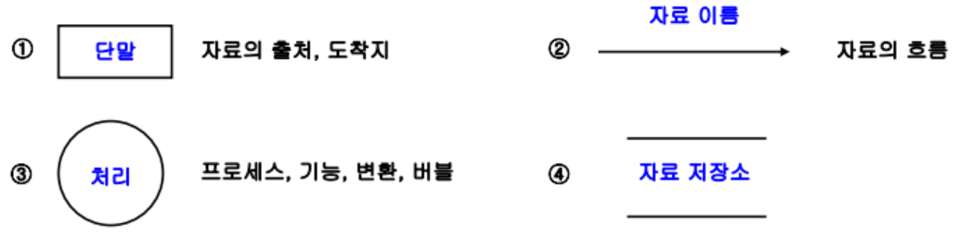

b. 자료 사전 : 자료 흐름도에 있는 자료를 더 자세히 정의하고 기록
기호 | 의미
= | 자료의 정의 (~is composed of)
+ | 자료의 연결 (and)
[ | ] | 자료의 선택 (or)
{ } | 자료의 반복
( ) | 생략 가능
* * | 주석

3) 객체지향 분석 : 요구 사항을 객체 기준으로 분석

(1) 정의
- 객체지향 : 현실 세계의 대상을 하나의 모듈로 만들어서 조립
- 객체: (데이터 + 기능)을 캡슐화 한 것(하나로 묶음)
- 클래스 : 객체의 설계도 (속성, 연산을 정의한 틀)

(2) 객체 지향의 특징
- 캡슐화 : 데이터 + 함수(기능)을 하나로 묶어서 외부 은닉 효과
- 다형성 : 여러가지 형태를 가질 수 있음
(차 클래스가 생성한 객체가 모닝이든 소나타든 벤츠든 OK)
- 상속 : 부모 클래스의 모든 속성과 연산을 하위 클래스가 물려받음
(차의 설계도를 가지고 소나타 설계도를 만들고 소나타 객체 생산)
- 연관성 : 객체들이 상호 참조함

(3) 객체지향 분석 기법 : 럼바우 기법(객체 모델링 기법)
- 순서 : 객체 모델링 -> 동적 모델링 -> 기능 모델링 (객동기)
- 객체 모델링 : 객체와 객체간의 관계를 찾아내 객체 다이어그램으로.
- 동적 모델링 : 동적인 행위를 상태 다이어그램으로
(시간의 흐름에 따른 제어 흐름, 상호작용, 동작 순서 등)
- 기능 모델링 : DFD 이용, 자료 흐름 중심의 모델링

Ⅰ | 설계 -> SW 품질을 높일 수 있도록 설계해야!

1. SW의 품질 특성
1) 기능성 : 사용자의 요구사항을 정확하게 만족하는 기능을 제공하는지
2) 신뢰성 : 기능을 요류없이 수행하는지
3) 사용성 : 쉽게 배우고 사용할 수 있는지
4) 효율성 : 얼마나 빨리 기능이 수행되는지
5) 유지 보수성 : 변화에 따라 개선하거나 확장할 수 있는지
6) 이식성 : 다른 환경에서도 얼마나 쉽게 적용되는지

2. 화면설계 (UIUX 설계)

1) 사용자 인터페이스 (UI)
(1) 정의: 사용자와 시스템 간의 상호작용이 원활하게 이뤄지도록 도와주는 장치/SW
=> 사용자 중심으로 설계되어야함

(2) 사용자 인터페이스 구분
a. CLI (Command Line Interface) : 텍스트 형태 인터페이스 (터미널)
b. GUI (Graphical User Interface) : 그래픽 환경의 인터페이스
=> 아이콘이나 메뉴를 마우스로 선택하여 작업을 수행
c. NUI (Natural User Interface) : 말이나 행동으로 기기를 조작
d. VUI (Voice User Interface) : 음성으로 조작
e. OUI (Organic User Interface)
: 모든 사물과 사용자간의 상호작용을 위한 인터페이스

(3) 기본 원칙
a. 직관성 : 누구나 쉽게 사용할 수 있어야함
b. 유효성 : 사용자의 목적을 정확하고 완벽하게 달성해야함
c. 학습성 : 누구나 쉽게 배울 수 있어야함
d. 유연성 : 실수를 최소화해야함

(4) 설계 지침
- 사용자 중심, 사용성(사용자의 편리한 사용) 심미성(가독성을 높이는 설계),
오류 발생(오류가 발생하면 사용자가 쉽게 인지할 수 있도록)

2. 애플리케이션 설계
1) 소프트웨어 아키텍처
(1) 정의 : 소프트웨어의 골격이 되는 기본 구조
(2) 설계 과정 : 목표설정 -> 시스템 타입 결정 -> 패턴 적용 -> 구체화 -> 검토
(3) 설계의 기본 원리
- 추상화: 전체적이고 포괄적인 개념 설계 후 구체화
=> 유형 : 제어 추상화, 과정 추상화, 자료(데이터) 추상화 (제과자)
- 단계적 분해: 하향식 설계 (상위 중요 개념 -> 하위 개념)
- 정보 은닉 : 모듈 내의 데이터나 기능에 다른 모듈이 접근하지 못하도록
- 모듈화 : 시스템이 모듈 단위로 분해되어야함
a. 모듈: 시스템의 기능적 단위
b. 팬인(입력)은 높게, 팬아웃(출력)은 낮게!
c. 약한 결합도, 강한 응집도 필요 (표의 위일수록 좋은거)

결합도 : 모델 사이의 의존정도 | 응집도 : 내부요소들의 관련 정도
자료 결합도: 자료를 주고받음 | 기능적 응집: 전 기능이 단일 문제와 관련
스탬프 결합도: 자료구조를 주고받음 | 순차적 응집 : A->B 순차적 수행
제어 결합도: 다른 모듈의 흐름 제어 | 교환(통신)적 응집 : 동일 입력 다른 기능
외부 결합: 모듈의 데이터를 외부에서 참조 | 절차적 응집 : 순차가 많음
공통 결합도 : 공통 데이터 영역 사용 | 시간적응집: 특정 시간에 필요한 기능 모음
내용 결합도 : 기능이나 자료를 직접 참조 | 논리적 응집 : 유사한 성격의 기능 모음
 | 우연적 응집 : 관련 X

(4) 아키텍처 패턴 : 전형적인 소프트웨어 아키텍처 설계 방법
- 파이프-필터 : 데이터 흐름(스트림)의 각 단계별로 캡슐화(묶어서 관리)
- 모델-뷰-컨트롤러 :
a. 모델 : 핵심기능과 데이터보관
b. 뷰 : 사용자게 정보 표시
c. 컨트롤러 : 사용자의 요청을 처리하기 위해 모델에게 명령
- 마스터-슬레이브 : 동일한 구조의 슬레이브 컴포넌트들이 작업을 분할 수행

2) 디자인 패턴
(1) 정의 : 모듈의 역할, 모듈 간 인터페이스같은 세부적인 구현 방안 설계시의 패턴
(2) 종류 : 생성 패턴, 구조 패턴, 행위 패턴
(3) 생성 패턴 : 객체의 생성과 관련된 패턴
- 추상팩토리 : 인터페이스를 조합해 객체 생성
- 빌더 : 다른 객체를 조합해서 객체 생성
- 팩토리 메소드 : 상위 클래스를 바탕으로 하위 클래스에서 구체화
- 프로토 타입 : 원본 객체를 복제해서 생성 (비용 저렴)
- 싱글톤 : 클래스로 하나의 객체만 생성

(4) 구조패턴 : 클래스나 객체를 조합하여 더 큰 구조 만드는 패턴
- 어뎁터 : 호환되지 않는 클래스를 다른 클래스가 이용할 수 있게 변환
- 브리지 : 기능과 구현을 두 개의 별도 클래스로 구현
- 컴포지트 : 객체들을 트리 구조로 구성
- 프록시 : 접근이 어려운 객체 사이의 인터페이스 역할 수행
- 기타 : 데코레이터, 퍼싸드, 플라이웨이트

(5) 행위 패턴 : 객체들의 서로 상호작용 하는 방법 정의
- 커맨드 : 요청을 캡슐화해서 저장해둠
- 중재자(Medidator) : 상호작용을 캡슐화하여 객체로 정의
- 옵서버 : 한 객체의 상채가 면화하면 다른 객체들에게 전달 (이벤트)
- 상태 : 상태에 따라 다르게 처리
- 전략 : 동일 계열 알고리즘을 개별적 캡슐화 (상호교환 가능)
- 템플릿 메소드 : 상위 클래스는 골격정의, 하위 클래스는 세부 처리
- 방문자 : 처리 기능을 분리하여 별도의 클랴스로
- 기타 : 책임 연쇄, 인터프리터, 반복자(Iterator), 메멘토

3) 객체 지향 설계 원칙 (SOLID)
- SRP(Single Responsibility, 단일 책임) : 객체는 하나의 책임만 가져야함
- OCP(Open-Closed, 개방-폐쇄) : 기존 코드 변경없이 기능 추가 가능해야
- LSP(Liskov Substitution, 리스코프 치환)
: 자식 클래스는 부모 클래스의 행위를 할 수 있어야함 => 확장만
- ISP(Interface Segregation, 인터페이스 분리): 인터페이스 버전의 SPR
- DIP(Dependency Inversion, 의존 역전): 추상성이 높은 클래스를 의존

Ⅱ | 개발 + 테스트 : 개발하면서 테스트 진행 (개발 끝나고만 하는거 아님!)

1. 기본적인 구현 방법
1) 자료 구조

(1) 선형 자료 구조 : 배열, 선형 리스트(연속리스트와 연결리스트), 스택, 큐, 데크

a. 스택
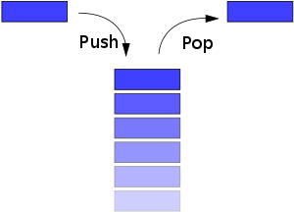
- 특징 : 한 쪽으로만 입출력 => 후입선출 (LIFO, Last In First Out)
- 오버플로우 : 스택이 가득 찬 상태에서 데이터 삽입시 발생
- 언더플로우 :스택이 텅 빈 상태에서 데이터 삭제시 발생
- 활용 : 인터럽트의 처리. 수식의 계산, 서브루틴 호출 작업 등

b. 큐 : 선입선출 (FIFO, First In First Out)
c. 데크 : 삽입과 삭제가 양쪽 끝에서 모두 발생 가능

(2) 비선형 자료 구조 : 트리, 그래프
a. 트리
- 정의 : 사이클이 없는 그래프
노드(정점) | 트리의 기본 요소 (하나의 기억 공간)
링크(간선) | 노드와 노드를 연결하는 선
차수(Degree) | 연결된 하위 노드(자식 노드)의 개수 = 각 노드가 가진 가지 수
트리의 차수 | 노드의 차수 중 가장 많은 수
루트 노드 | 맨 위에 있는 노드
리프 노드 | 차수가 0인 노드
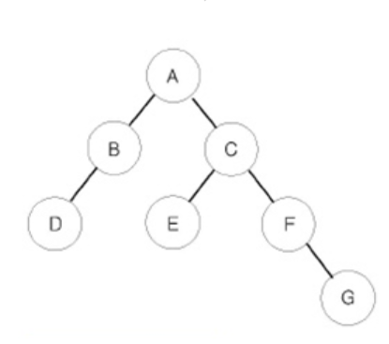
트리의 운행법(순회 방법) | 순회 순서
Preorder : root -> left -> right | ABDCEFG
Inorder : left -> root -> right | DBAECFG
Postorder : left -> right -> root | DBEGFCA

2) 정렬 구현 (=> 실제로 구현했을 때의 결과를 주로 물어봄, 괄호는 시간복잡도)
(1) 선택정렬: n개중 최소값을 1번에, n-1개중 최소값을 2번에 두는 것을 반복 (n^2)
(2) 버블정렬: 인접한 두 개의 값을 비교해서 서로 교환하기를 반복 (n^2)
(3) 삽입정렬: n번째 키를 적절한 위치(1 ~ n)에 삽입해서 정렬
(3) 퀵정렬 : 하나의 파일을 부분적으로 나누어가며 정렬 (nlogn ~ n^2)
=> 키(피봇)보다 작으면 왼쪽, 크면 오른쪽으로 분해하는 방식
(4) 힙정렬 : 완전이진트리(Complete Binary Tree)를 이용한 정렬 (nlogn)

3) 검색 구현
(1) 이진 검색 : 찾는 값을 파일의 중간 값과 비교하면서 검색 반복 (정렬필수)
=> 중간 번호 = (첫번째 번호 + 마지막 번호) /
해싱 함수 | 주소값
제산법 | 키 값을 소수로 나눈 나머지
제곱법 | 키 값을 제곱한 값의 중간 부분
폴딩법 | 키를 부분으로 나눠 각 부분을 더하거나 XOR한 값
숫자분석법 | 키 값을 이루는 숫자의 분포를 분석해서 나온 값
(2) 해싱 : 해싱 함수를 통해 주소값을 계산하여 해당 주소값에 저장/검색

4) 알고리즘 시간 복잡도
(1) 빅오표기법 : 알고리즘 실행시 최악의 경우를 표기
- O(1) : 입력값과 관계없이 하나의 단계만을 거침
- O(nlogn) : 문제 해결에 필요한 단계(O(logn))가 n번 실행됨

5) 클린코드 : 단순 명료하게 잘 작성된 코드
- 배드코드 : 스파게티 코드(복잡한 로직), 외계인 코드(유지보수 어려움)
(1) 작성원칙
가독성 | 누구든지 쉽게 읽을 수 있게 => 쉬운 용어, 들여쓰기
단순성 | 간단하게 작성 => 클래스, 메서드 등을 최소 단위로 분리 (한가지만 처리)
의존성 배제 | 다른 모듈에 미치는 영향 최소화 => 코드를 변경해도 영향주지 않도록
중복성 최소화 | 중복된 코드 삭제
추상화 | 상위클래스, 메서드는 간략하게, 구현은 하위클래스나 메서드에서

(2) 소스 품질 분석 도구
- 정적 분석 도구 : 실행x, 코딩 표준이나 스타일, 결함 분석
- 동적 분석 도구 : 실행 => 메모리 누수, 스레드 결함 분석

5) 개발 지원 도구
코딩 | 프로그램 작성
컴파일 | 프로그램을 컴퓨터에서 실행가능한 형태로 변환
디버깅 | 버그를 찾아 수정
배포 | 사용자에게 배포
(1) 통합 개발 환경 (IDE) : 개발 관련 모든 작업을 하나의 프로그램에서 처리

(2) 빌드 도구 : 코드를 제품 소프트웨어로 변환
- 종류 : Ant, Maven, Gradle(Groovy 기반)

2. 인터페이스 구현
1) 모듈 연계 방법 (데이터 교환을 위한 관계 설정) : EAI
EAI 구축 유형 | 설명
Point-to-Point | 애플리케이션의 1:1 연결
Hub & Spoke | 허브를 통해 데이터를 전송하는 중앙 집중형 방식
Message Bus (ESB 방식) | 애플리케이션 사이에 미들웨어를 두어 처리
Hybrid | Hub & Spoke(그룹내) + Message Bus(그룹간)

2) 인터페이스 구현
(1) 통신 기술 : AJAX (Javascript를 이용한 비동기 통신 기술)
- 데이터 포맷: JSON (데이터 객체를 속성-값의 쌍 형태로 표현), XML (마크업 언어)
(2) 보안 : 스니핑(수동적 공격)을 막기 위해 네트워크 트래픽에 대한 암호화 설정
=> 방식 : IPSec, SSL, S-HTTP 등

3) 구현 검증 도구
xUnit | Java(Junit), C++(CppUnit) 등 다양한 언어를 지원
STAF | 다양한 환경을 지원
FitNess | 웹기반
NTAF | FitNess + STAF
watir | Ruby 기반

3. 테스트
1) 애플리케이션 테스트 : 애플리케이션에 잠재되어 있는 결함을 찾아내는 행위
(1) 확인과 검증
- 확인 : 요구사항 만족 확인 (사용자 중심)
- 검증 : 명세서에 맞게 만들어졌는지 검증 (개발자 중심)
(2) 기본 원리
- 파레토법칙 : 오류의 80%는 20%의 모듈에서 발견된다 => 결함 집중
(3) 테스트 오라클: 결과를 판단하기 위해 테스트케이스에 대한 예상결과 계산, 확인
참오라클 | 모든 테스트 케이스의 입력값에 대한 기대값 제공
샘플링 오라클 | 특정 케이스에 대한 기대값 제공
추정 오라클 | 특정 케이스에 대한 기댓값 + 나머지는 추정으로 처리
일관성 검사 오라클 | 애플리케이션 변경 시, 변경 전과 후의 결과값이 동일한지 비교

2) 애플리케이션 테스트의 종류 : 테스트 기법과 개발 단계에 따른 분류
(1) 기법에 따른 구분
a. 화이트 박스 테스트 : 내부의 논리적인 경로를 테스트
- 기초 경로 검사 : 논리적 복잡성 측정을 위해, 모든 경로 검사
- 검증 기준 : 테스트 케이스가 적정한가 판단
문장 검증 기준 | 모든 구문이 한 번 이상 수행되었는가
분기 검증 기준 | 모든 조건문에 대해 조건이 참일때와 거짓일 때가 모두 수행되었는가
조건 검증 기준 | 조건문에 포함된 조건식의 결과가 참/거짓일 때가 모두 수행되었는가
분기/조건 기준 | 분기 검증 + 조건 검증

b. 블랙 박스 테스트 : 결과물이 정확한지 테스트
- 종류 : 동치분할 검사, 경계값 분석,
원인-효과 그래프 검사(효용성 높은 테스트 케이스 선정),
오류 예측 검사(감으로), 비교검사 (버전 여러개에 적용해봄)
동치 분할 검사 | 타당한 입력 자료와 타당하지 않은 입력자료를 균등하게 함
경계값 분석 | 입력 조건의 경계값을 테스트 케이스로 선정

(2) 개발 단계에 따른 분류
단계 | 설명
단위 테스트 | - 모듈이나 컴포넌트에 초점을 맞춰 테스트
통합 테스트 | - 모듈간 상호작용 오류 검사  (1) 하향식 : 상위 모듈 -> 하위 모듈 통합 (넓이우선/깊이우선 등)  => 하위 모듈을 대체하는 stub 활용  (2) 상향식 : 하위모듈 -> 상위 모듈 통합  => 상위 모듈을 대체하는 driver 활용
시스템 테스트 | - 실제 사용환경과 유사한 환경에서 완벽하게 수행되는가
인수 테스트 | - 사용자의 요구사항을 충족하는지  (1) 알파테스트 : 개발자의 장소에서, 개발자 앞에서  (2) 베타테스트 : 개발자 없이 고객의 사용 환경에서

3) 테스트 케이스 생성 도구 (테스트 케이스 자동화 도구의 일종)
: 자료흐름도 작성, 기능테스트(가능한 모든 입력 작성), 입력 도메인 분석, 랜덤 테스트

Ⅱ | 패키징
1. 소프트웨어 패키징
1) 정의: 모듈별로 생성한(모듈화한) 실행 파일을 묶어 배포용 설치파일을 만드는 것
2) 패키징 시 고려사항 => 사용자 중심!
(1) 사용자에게 필요한 최소 환경 정의
(2) 내부 컨텐츠에 대한 암호화 및 보안
(3) 다른 여러 콘텐츠 및 단말기 간의 DRM(디지털 저작권 관리) 연동 고려
3) DRM(디지털 저작권 관리)
(1) 디지털 컨텐츠와 디바이스의 사용을 제한하기 위한 접근 제어 기술
=> 사용 권한, 과금, 유통 관리
(2) 구성 요소
- 클리어링 하우스 : 권한정책 및 라이선스 관리
- 콘텐츠 제공자, 분배자(유통), 소비자
- 패키지, DRM 컨트롤러, 보안 컨테이너
(3) 관리 기술
암호화 | 콘텐츠 및 라이선스를 암호화하고 전자 서명을 할 수 있는 기술
키 관리 | 콘텐츠를 암호화한 키에 대한 저장 및 분배
암호화 파일 생성 | 콘텐츠를 암호화된 콘텐츠로 생성
식별 기술 | 콘텐츠에 대한 식별 체계 표현
저작권 표현 | 라이선스의 내용 표현
정책 관리 | 라이선스 발급 및 사용에 대한 정책 및 관리
크랙 방지 | 무단으로 사용하는 것을 방지
인증 | 사용자 인증

--<데이터 베이스>-------------------------------------------------------------
Ⅲ | 관계형 데이터 베이스

1. 관계형 데이터 베이스
1) Relation = 릴레이션 스키마 (구조) + 릴레이션 인스턴스 (데이터)
(1) 정의 : 데이터를 표의 형태로 구현한 것
-> 동일한 튜플이 존재하지 않으며, 순서가 없음
(2) 튜플 : 릴레이션을 구성하는 각각의 행, (= 속성의 모임, 레코드)
- 카디널리티 : 튜플의 수
(3) 속성 : 데이터 항목 또는 데이터 필드
- 디그리(차수) : 속성의 수
(4) 도메인 : 하나의 속성이 취할 수 있는 원자값들의 집합
2) key
(1) 후보키 : 투플을 유일하게 식별하기위해 사용하는 속성들의 부분집합 (기본키 후보)
=> 유일성, 최소성 (꼭 필요한 속성으로만 구성)
(2) 기본키 : 후보키 중에서 특별히 선정된 주키
(3) 대체키 : 기본키를 제외한 나머지 후보키
(4) 슈퍼키 : 한 릴레이션 내에 있는 속성들의 집합 (유일성O 최소성X)
(5) 외래키 : 다른 릴레이션의 기본키를 참조하는 속성
3) 무결성
(1) 개체 무결성 : 기본키를 구성하는 어떤 속성도 Null이나 중복값을 가질 수 없음
(2) 참조 무결성 : 외래키의 값은 null이거나 참조릴레이션의 기본키 값과 동일해야함
4) 시스템 카탈로그 : 시스템 자체에 관련 있는 객체에 관한 정보를 포함함 (데이터 사전)
=> 메타데이터가 저장됨 (DBMS 스스로 생성, 유지하며 사용자는 조회만 가능)

2. 관계대수
1) 개요
- 관계형DB에서 원하는 정보를 검색하기 위한 유도 방법을 기술하는 절차적 언어
순수 관계 연산자 + 일반 집합 연산자
- 관계해석(원하는 정보가 무엇이라는것만 정의하는 비절차적 방법)과 구분이 필요함
기호 | 구성요소 | 설명
∀ | 전칭 정량자 | 가능한 모든 튜플에 대하여 (For All)

2) 순수 관계 연산자
 | 개요 | 기호
Select | 조건을 만족하는 튜플의 부분집합을 구하여 새로운 릴레이션을 만듦
Project | 속성리스트에 제시된 속성값만을 추출하여 새로운 릴레이션을 만듦(중복x)
Join | 공통 속성을 중심으로 두 개의 릴레이션을 하나로 합침
Division | 두 개의 릴레이션(R, S)에서 ㄴ가 가진 속성을 제외한 속성만을 구함

3) 일반 집합 연산자
 | 개요 | 기호
합집합 (Union) | 릴레이션 R 또는 S에 존재하는 튜플 (중복 제거)
교집합 (intersection) | 릴레이션 R과 S에 동시에 존재하는 튜플의 집합
차집합 (different) | 릴레이션 R에는 존재하고 S에는 없는 튜플의 집합
교차곱 (Cartesian product) | 두 릴레이션에 있는 튜플들의 순서쌍

Ⅲ | 데이터 베이스 설계

1. 데이터베이스 설계
1) 도구 : 데이터 모델
(1) 데이터 모델이 표시할 요소
- 구조(Structure) : 개체간의 관계
- 연산(Operation) : 실제 데이터를 처리하는 작업에 대한 명세
- 제약조건(Constraint)
2) 과정 : 요구조건 분석 -> 개념적 설계 -> 논리적 설계 -> 물리적 설계 -> 구현
(1) 개념적 설계: 개념적 데이터 모델(DBMS에 독립) + 트랜잭션 모델링=>ER다이어그램
(2) 논리적 설계 : 사용할 DBMS에 맞는 논리적 데이터 모델 설계
(3) 물리적 설계 : 물리적 저장 장치에 저장할 수 있도록 물리적 데이터 모델로 변환

2. 개념적 모델링 - E-R 다이어그램 (Entity-Relationship)
기호 | 의미
 | 개체 (Entity)
 | 관계 (Relationship)
 | 속성 (Attribute)
 | 개체타입과 속성을 연결

3. 논리적 모델링 – 정규화 수행
1) 목적 : 데이터의 중복성을 최소화하고 일관성을 보장하여 이상(anomaly) 발생 방지
=> 이상 : 데이터의 불필요한 중복으로 인한 이상 현상 (삽입 이상, 삭제 이상, 갱신 이상)
2) 정규화 과정 (도부이걸다조)
단계 | 개요
1NF | 도메인이 원자값
2NF | 부분적 함수적 종속성 제거 => 완전 함수적 종속 관계 만족 (X -> Y)
3NF | 이행적 함수 종속 제거 (A->B이고 B->C일 때 A->C를 만족하는 관계 제거)
BCNF | 결정자이면서 후보키가 아닌 것 제거
4NF | 다치 종속 제거
5NF | 조인 종속성 이용

3) 반정규화 : 정규화된 엔티티, 속성, 관계를 중복, 통합, 분리(의도적인 정규화 원칙 위배)

4. 물리적 모델링
1) 트랜잭션 분석
(1) 트랜잭션 : 하나의 논리적 기능을 수행하기 위한 작업의 단위 (DB 상태 변화)
(2) 트랜잭션 상태 : 활동, 실패, 철회(롤백 수행), 부분완료(커밋 직전), 완료(커밋)
(3) 분석 방법 : CRUD 분석 (Create, Read, Update, Delete)
(4) 트랜잭션의 특성 (ACID)
Atomicity(원자성) | 모두 반영되거나(Commit) 전혀 반영되지 않고 복구(Rollback)
Consistency (일관성) | 시스템이 가진 고정요소는 트랜잭션 수행전과 수행후가 동일
Isolation (독립성) | 하나의 트랜잭션 실행 중에 다른 트랜잭션이 끼어들 수 없음
Durability (영속성) | 완료된 트랜젝션 결과는 영구적으로 반영

2) 뷰(View) 설계 : 물리적으로 존재하지 않는 가상테이블 설계 (변경 불가, 독립적 인덱스 x)
3) 파티션 설계: 범위분할, 해시분할, 조합분할(범위+해시), 목록분할, 라운드로빈분할(균일배분) 4) 분산 데이터베이스 설계
(1) 분산 데이터베이스 : 논리적으로는 하나, 물리적으로는 분산
(2) 구성요소 : 분산 처리기, 분산 데이터베이스, 통신 네트워크
(3) 분산 데이터베이스의 모교
위치 투명성 | 논리적 명칭만으로 액세스 (실제위치 몰라도 됨)
중복 투명성 | 동일 데이터가 여러곳에 중복되어 있더라도 마치 하나만 존재하듯이 사용
병행 투명성 | 분산 DB관련 다수의 트랜잭션이 동시 실현되어도 결과에 영향x
장애 투명성 | 장애에도 불구하고 트랜잭션을 정확하게 처리

5. 접근 통제 : 보안을 위해 데이터가 저장된 객체와 사용하려는 주체 사이의 정보 흐름 제어
임의 접근통제(DAC) | 신원에 따라 접근 권한 부여
강제 접근통제(MAC) | 보안 레벨을 비교하여 접근 권한 부여
역할기반 접근통제 (RBAC) | 개인의 역할 (직무, 직책 등)에 따라 접근 통제

--<언어>---------------------------------------------------------------------
Ⅳ | 프로그래밍 언어의 기초
1. 데이터 타입
(1) C언어와 자바
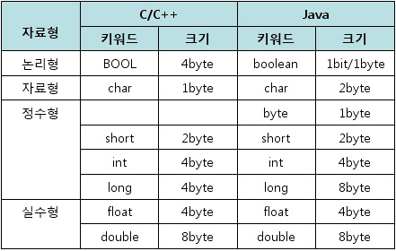
2. 변수
(1) 정의 : 데이터를 저장할 수 있는 이름이 부여된 기억 장소
(2) 변수 이름 규칙
- 첫글자는 영문자나 _로 시작(숫자X)
- 공백 / 특수문자/예약어 사용 불가 및 대소문자 구분

3. 연산자
1) 산술 연산자
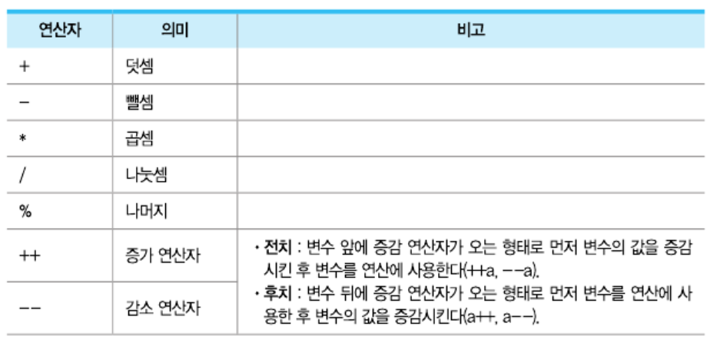
2) 비트 연산자 (2진수로 연산)ㅁ
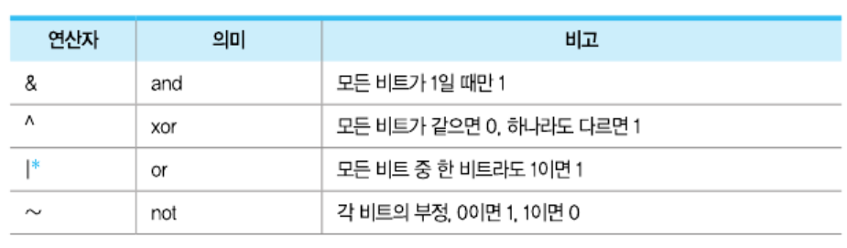
3) 논리 연산자 (0은 false, 나머지는 true)
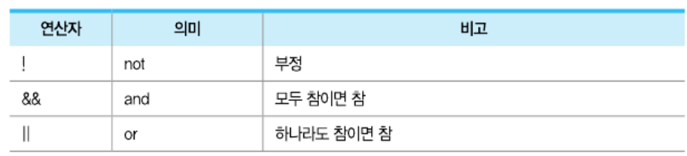
4) 조건 연산자
5) 연산자 우선 순위
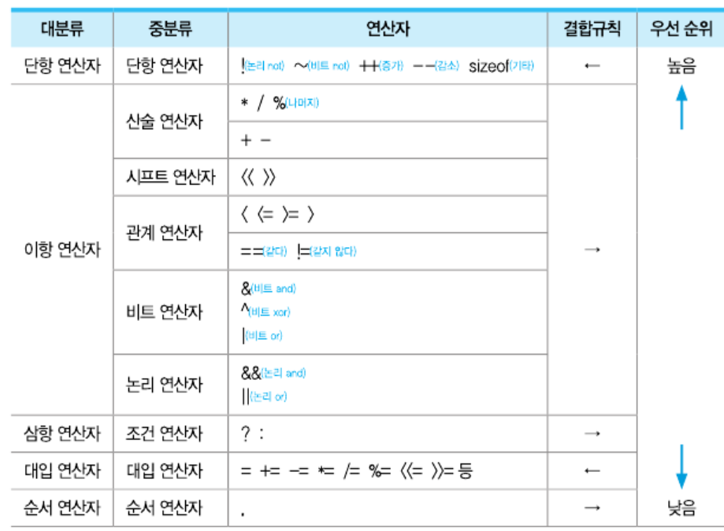

Ⅳ | C언어와 자바 (둘이 비슷함)

1. 데이터 입출력
(1) C언어 : 입력 – scanf(서식문자열, &변수) / 출력 – printf(서식문자열, 변수)
(2) JAVA : 입력 – scanner.next() / 출력 - System.out.printf(서식문자열, 변수)
(3) 주요 서식 문자열 : %d(정수), %c(문자), %s(문자열), %f(실수)

2. 반복문
1) for 문
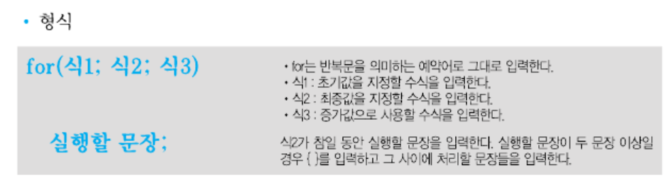
2) while 문
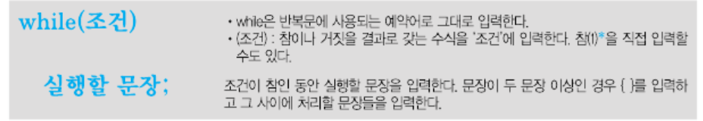
3) do ~ while 문
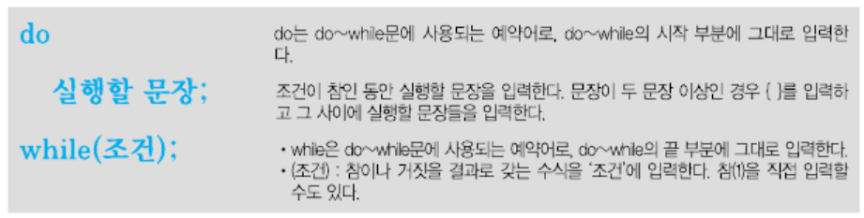
4) break, continue
- break : 반복문 종료
- continue : continue 이후를 수행하지 않고 다음 반복 수행

3. 배열
1) 특징 : 인덱스는 0부터 시작
2) 1차원 배열 : 변수를 일직선상의 개념으로 조합
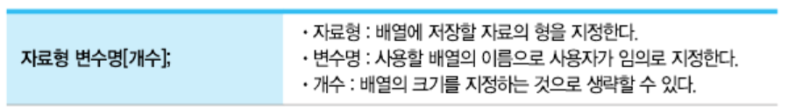
3) 2차원 배열 : 변수를 행과 열로 조합
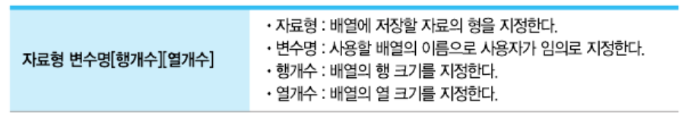
4) 배열 형태의 문자열 변수 (C언어) : 마지막은 널문자(‘\0’)

4. 포인터 (변수의 주소, *변수) - c언어에서 가능
1) 배열을 포인터 변수에 저장한 후 포인터를 이용해 배열의 요소에 접근 가능
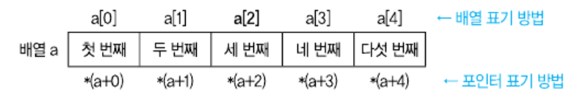
5. 라이브러리 : 자주 사용하는 함수나 데이터의 집합체
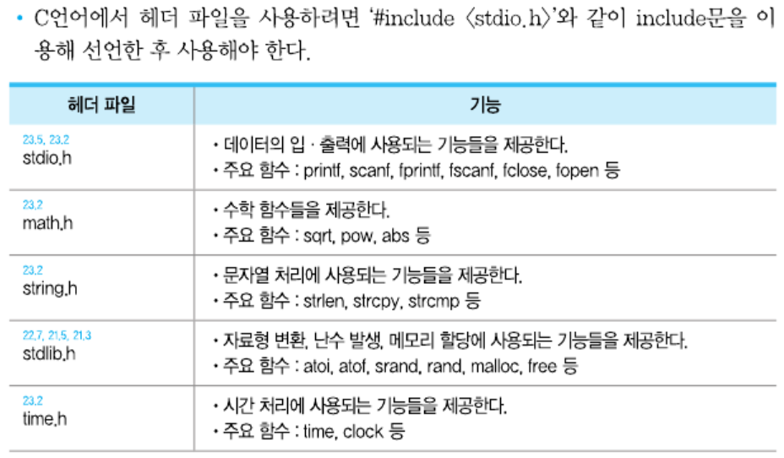

Ⅳ | Python

1. 데이터 입출력 : input(), print()
2. 자료구조
1) 리스트 : C언어의 배열과 비슷하지만 크기 지정X
2) 딕셔너리 : (key : value) 로 묶어서 저장 -> 데이터에는 key로 접근
3) slice : 문자열이나 리스트에서 일부를 잘라서 반환
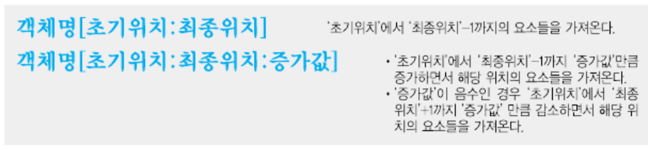
3. 조건문
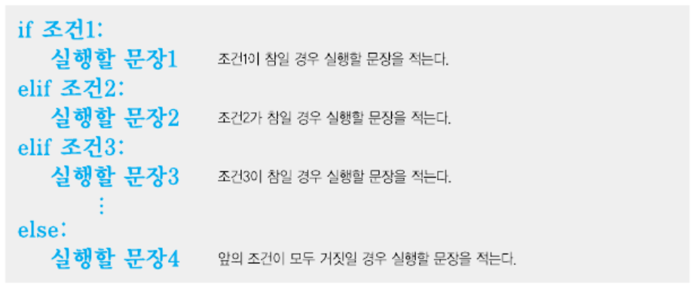
4. 반복문
1) for문



2) while문
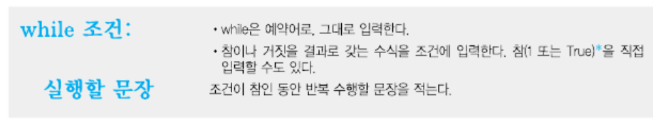
5. 함수 선언
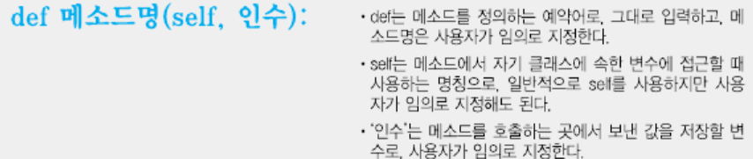
Ⅲ | SQL : DB를 위한 언어

1. SQL의 구분
DDL (Data Define) | 논리적, 물리적 구조 정의  => CREATE (테이블 생성), ALTER(테이블 수정), DROP (테이블 삭제)
DML (Data Manipulation) | 데이터 처리 => SELECT, INSERT, DELETE, UPDATE
DCL (Data Control) | 데이터 관리  => COMMIT (반영), ROLLBACK(이전 상태로 되돌림),  GRANT(권한 부여), REVOKE (권한 부여 취소)
2. DML
(1) INSERT INTO ~ VALUES (삽입)
(2) DELETE FROM (삭제) : 구조가 아닌 데이터 삭제!
(3) UPDATE ~ SET ~ (갱신)
(4) SELECT 형식 ([ ] : 필수 아님)
SELECT (속성명)
FROM 테이블명
[WHERE 조건]
[ORDER BY 속성명 [ASC | DESC] ]

--<기타>---------------------------------------------------------------------
ALL | 소프트웨어 만드려면 이정도는 알고 있어야 한다!

1. 미들웨어 : 서로 다른 기종간의 원만한 통신을 위한 소프트웨어

1) 종류
(1) DB : 클라이언트와 원격의 데이터베이스를 연결하는 미들웨어
(2) PRC(Remote Procedure Call) : 원격 프로시저를 로컬 프로시저처럼 호출
(3) MOM(Message Oriented Middleware)
: 비동기형(응답을 기다리지 않고 작업처리) 메시지를 전달하는 방식
=> 서로 다른 기종의 분산 데이터 시스템의 데이터 동기를 위해 사용
(4) TP-Monitor(Transaction Processing) : 트랜잭션 처리, 감시 (빠른 속도)
* 트랜잭션 : 한 번에 실행하는 여러 작업들
(5) ORB(Object Request Broker) : 객체 지향 미들웨어 - CORBA 구현
(6) WAS(Web Application Server) : 동적 컨텐츠를 처리하기 위한 미들웨어

2. 스토리지 : 서버와 저장 장치를 연결하는 기술
DAS | 전용 케이블로 직접 연결 -> 서버를 통해야만 파일에 접근 가능
NAS | 네트워크를 통해 연결
SAN | 광채널 스위치를 이용하여 전용 네트워크 구성

Ⅳ | 운영 체제

1. 운영체제의 역할
1) 기억장치 관리 => 가상 기억 장치
(1) 가상기억장치: 용량이 작은 주기억장치를 마치 큰 용량을 가진 것처럼 사용하는 기법
(2) 페이징 기법 : 프로그램을 일정한 크기로 나눠(페이지) 주기억장치(페이지프레임)에 할당
=> 내부 단편화 발생 가능
(3) 페이지 교체 알고리즘 :
- 주기억장치에 필요한 페이지가 없을 때(Page Fault) 모든 페이지 프레임이 사용중이라면 어떤 페이지를 선택하여 교체할지 결정하는 기법
FIFO (First In, First Out) | 가장 먼저 들어온 페이지를 교체
LRU (Least Recently Used) | 가장 오랫동안 사용하지 않은 페이지를 교체

- 스래싱 (Thrashing) 발생 가능 : 프로세스 처리시간 < 페이지 교체 시간
(4) 세그먼테이션 기법 : 프로그램을 다양한 크기의 논리적인 단위(세그먼트)로 나눔
=> 외부 단편화 발생 가능

2) 프로세스 관리 (= 자원할당)
(1) 프로세스 = 실행중인 프로그램 (스레드 : 프로세스 내에서의 작업 단위)
: 디스패치 : 프로세스가 준비상태에서 프로세서가 배당되어 실행상태로 변화하는 것
(2) 스케쥴링 알고리즘 (프로세스에게 자원을 할당하는 작업)
HRN  (Hightest Response-ratio Next) | 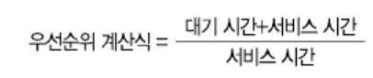

Ⅳ | 네트워크

1. 인터넷
1) IP주소 : 인터넷에 연결된 컴퓨터 자원을 구분하기 위한 고유한 주소(예 – 192.168.0.1)
=> A클래스 ~ E클래스로 구성. C클래스의 경우 192~223으로 시작됨
(1) IPv6 : IPv4(32비트)의 주소 부족 문제를 해결하기 위해 개발됨 (128비트)
- 특징 : 패킷 크기 제한 X, 패킷의 헤더는 40 Octet(Byte)로 고정
- 주소 체계 : 유니캐스트,. 멀티캐스트, 애니캐스트
2) 서브네팅 : IP 주소 중 네트워크 주소와 호스트 주소를 구분하기 위한 비트 (for 분할사용)
- 마지막 8비트를 네트워크와 호스트ID로 구분, 네트워크에는 서브넷의 개수만큼 할당
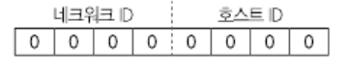
- FLSM 방식 : 고정된 크기의 주소 할당
- ip subnet-zero : 서브넷 부분이 모두 0인 네트워크도 IP주소로 사용함

2. OSI 7계층 (물데네전세표응) : 다른 시스템간의 원할한 통신을 위한 통신규약
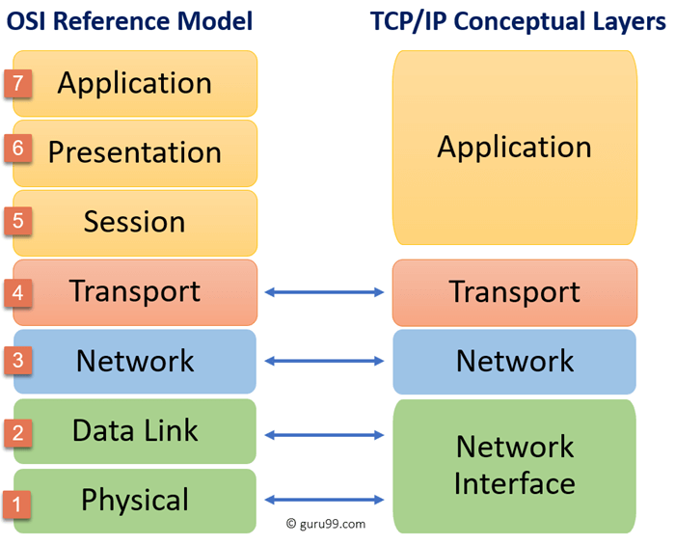
- 계층별 개요
(1) 물리계층 : 전송에 필요한 장치 간의 실제 접속과 절단 등 물리적 특성 정의
(2) 데이터 링크 계층 : 링크 설정, 유지 및 종료 담당 (프레임 전송 에러 제어)
(3) 네트워크 계층 : 네트워크 연결 관리 및 데이터의 교환 및 중계 담당
- 패킷을 최종 목적지까지 전달 => 경로설정 (라우팅)
- 전송계층 : 종단 시스템(End-to-End)간의 균일한 데이터 전송 서비스 제공

- TCP/IP : 데이터 교환을 위한 표준 프로토콜
- 네트워크 액세스 계층 (물리+데이터링크) 계층의 주요 프로토콜
  - Ethernet : CSMA/CD(전송 매체 접속 제어(MAC)) 방식의 LAN
- 인터넷 계층(네트워크 계층)의 주요 프로토콜
IP | - 비연결형 서비스 제공  - Best Effoet 원칙에 따른 전송 기능을 제공  - 주소 지정, 경로 선택 기능 제공  - 헤더의 길이는 20 ~ 60Byte
ICMP | 오류 처리와 전송 경로 변경등을 위한 제어메시지 관리 ( 헤더 : 8byte )
ARP | Address Resolution Protocol, 주소 분석 프로토콜  : 호스트의 IP주소를 물리적 주소로 변환 (MAC Address)
RARP | 물리적 주소를 IP주소로 변환 (Reverse ARP)

- 전송 계층의 주요 프로토콜
TCP | - 신뢰성/안정성 있는 양방향 연결형 서비스 제공  - 순서제어, 오류제어. 흐름 제어 및 스트림 전송 기능 제공
UDP | - 흐름이나 순서제어가 없어 전송 속도가 빠름

- 응용 계층의 주요 프로토콜
  - MQTT : 발행-구독 기반의 메시징 프로토콜로, IoT 환경에서 자주 사용

------<정보시스템 구축 관리>------------------------------------------
Ⅴ | 소프트웨어 개발 방법론 활용

1. SW 공학의 발전 추세
1) 소프트웨어 재공학: 기존 시스템을 이용하여 더 나은 시스템 구축
(1) 이식(Migration) : 기존 소프트웨어를 다른 환경에서 사용할 수 있도록 변환하는 기술
(2) 역공학(Reverse Engineering) : 기존 소프트웨어를 분석하여 다시 만들어내는 활동
(3) 소프트웨어 재사용방법 : 합성 중심 (모듈화를 통한 소프트웨어 완성)
2) CASE : 개발 과정을 컴퓨터와 전용 소프트웨어를 사용하여 자동화
(1) 원천 기술 : 구조적 기법, 프로토 타이핑, 자동 프로그래밍, 정보 저장소, 분산처리

2. 비용 산정 기법 : 상향식 비용 산정
1) LOC 기법 (source Line Of Code) : 비관치, 낙관치, 기대치를 측정하여 예측치를 구함
- 생산성 : 원시라인 코드수 / 노력(=투입인원 x 개발기간)
2) 수학적 산정 : COCOMO, Putnam, 기능점수(FP)
(1) COCOMO 모형 : 원시 프로그램의 규모인 LOC에 의한 비용 산정 기법
- 유형 : Organic(5만라인 이하), Semi-Detached(30만 이하), Embedded(30만 이상)
=> 같은 규모의 소프트웨어도 유형에 따라 비용이 다르게 산정됨

3. 프로젝트 일정 계획 도구 : PERT/CPM, 간트 차트
1) CPM : 소요기간을 에측하는 기법 (임계경로 = 최장 경로)
2) 간트 차트(시간선 차트) : 각 작업 일정과 기간을 막대도표를 이용해서 나타냄

4. 프로젝트 개발 프레임워크
1) 프레임 워크 : 개발해야하는 애플리케이션의 일부분이 이미 구현된 뼈대, 골조
: 모듈화, 재사용성, 확장, 제어의 역흐름(프레임워크가 흐름을 제어)

Ⅴ | 네트워크 구축
1. 네트워크 구축
1) 네트워크 설치 구조
버스형 | 1. 한 개의 통신 회선에 여러 단말장치가 연결됨  2. 매체 접근 제어 방식 : CSMA/CD  : 전송로의 상태를 확인하여 충돌을 예방 (유선)  * CSMA/CA (무선) | 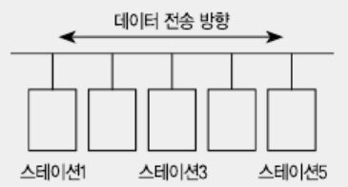

2. 경로제어 : 최적의 패킷 교환 경로를 결정하는 기술
1) 경로제어 프로토콜(라우팅 프로토콜)
(1) RIP : 최대 홉(거치는 네트워크의 수)를 15로 제한 => 거리 벡터 라우팅 프로토콜

Ⅴ | 소프트웨어 개발 보안 구축

1. Secure SDLC : SDLC(소프트웨어 개발 생명 주기)에 보안 강화를 위한 프로세스 포함
1) 보안 요소
기밀성 | 인가된 사용자에게만 접근 허용
무결성 | 인가된 사용자만 수정 허용
가용성 | 인가 받은 사용자는 언제라도 사용 가능

2. 입력 데이터 검증
1) 보안 약점 : 크로스사이트 스크립팅 (XSS, 악의적인 스크립트 삽입)

3. 암호 알고리즘
1) 개인키 암호화(대칭 암호 기법) : 동일한 키로 데이터를 암호화, 복호화
2) 공개키 암호화(비대칭 암호 기법) : 암호화는 공개키로, 복호화는 비밀키로
3) 해시 : 임의의 입력데이터를 받아 고정된 길이의 해쉬값으로 변환
- Salt : 똑 같은 패스워드들이 다른 암호값으로 저장되도록 추가되는 값

Ⅴ | 시스템 보안 구축

1. 공격 유형
1) 서비스 거부 공격 : 대량의 데이터를 한 곳의 서버에 집중 전송하여 정상 기능 방해
(1) Ping of Death : 매우 큰 패킷을 전송하여 네트워크 마비
(2) SMURFING : IP또는 ICMP의 특성을 악용하여 특정 사이트에 집중적으로 데이터 전송
(3) Land : 패킷 전송시 송신 IP와 수신 IP를 모두 공격대상의 IP 주소로 하여 전송
(4) SYN Fooding : 가상의 클라이언트로 위장하여 서버를 대기상태로 만듦
- 정보 보안 침해 공격
- Worm : 연속적으로 자신을 복제하여 시스템 부하를 높임
- 키로거 공격 : 키보드 움직임을 탐지해 정보 탈취
- 랜섬웨어 : 문서나 파일을 암호화해 열지 못하게 함
- 백도어 : 시스템 설계자가 액세스 편의를 위해 보안을 제거해둔 비밀 통로
  - 탐지 방법 : 무결성 검사, 열린 포트 확인, 로그분석, SetUID 검사
- 트로이 목마 : 정상적인 프로그램으로 위장하다가 대상 프로그램이 동작할 때 활성화
- 파밍 : 도메인을 탈취해 가짜 사이트로 접속하게 하여 정보 탈취

2. 서버 인증
1) 인증 : 자신의 신원을 시스템에 증명
2) 인가 : 클라이언트로부터 요청된 정보에 대한 사용 권한을 부여

Ⅴ | 네트워크 / SW / 보안 / DB 신기술

1. 네트워크 관련 기술
1) 소프트웨어 정의 기술
(1) 소프트웨어 정의 네트워킹 : 여러 사용자가 네트워크를 가상화하여 제어, 관리
2) IoT
(1) 메시 네트위크 : 대규모 디바이스의 네트워크 생성에 최적화된 네트워크 기술
(2) 올조인(AllJoyn) : 오픈 소스 기반의 IoT 플랫폼
3) 클라우드 컴퓨팅
(1) 클라우드 기반 HSM : 클라우드를 기반으로 암호화를 처리하는 보안기기
(2) 파스타(Paas-Ta) : 개방형 클라우드 컴퓨팅 플랫폼
4) 기타
(1) SSO : 한 번의 로그인으로 개인이 가입한 모든 사이트를 이용할 수 있는 시스템

2. SW 관련 기술
1) 매시업 : 웹에서 제공하는 정보 및 서비스를 이용하여 새로운 것을 만들어 냄
2) 디지털 트윈 : 현실속의 사물을 소프트웨어로 가상화한 모델
3) 텐서플로 : 데이터 흐름 프로그래밍을 위한 오픈소스 sw라이브러리 (from 구글)
4) 도커 : 컨테이너 기술을 자동화하여 쉽게 사용할 수 있게 함
5) 스크래피(Scrapy) : 파이썬 기반의 웹 크롤링 프레임워크
6) 증발품 (Vaporware) : 배포 계획은 발표되었으나 실제로 배포되지 않고 있는 sw
3. 보안 관련 기술
1) 블록체인 : P2P 네트워크를 이용하여 정보를 네트워크 참여자의 장비에 분산 저장
2) 서비스형 블록체인(Baas) : 블록체인 개발 환경을 클라우드로 서비스하는 개념
3) OWASP (오픈 웹 애플리케이션 보안 프로젝트)
4) 허니팟 : 비정상적인 접근의 탐지를 위해 의도적으로 설치해둔 취약점
5) TCP Wrapper : 외부 컴퓨터의 접속 인가 여부를 점검하여 접속을 허용 및 거부

4. DB 관련 기술/작업
1) 하둡 : 오픈 소스를 기반으로 한 분산 컴퓨팅 플랫폼 => 일반 pc로 대형 스토리지 생성
- sqoop : 하둡과 관계형 데이터베이스간에 데이터를 전송하는 도구
2) 맵리듀스 : 대용량 데이터를 분산처리하기 위함 map(분산 처리) + reduce(합침)
3) 데이터 마이닝 : 데이터 속에서 일정한 패턴을 찾아내는 빅데이터 분석 기술
4) 회복 : 트랜잭션 수행 중 DB가 손상되었을 때 정상상태로 복구하는 작업
- 즉각 갱신 : 트랜잭션이 데이터를 갱신하면 부분 완료 전이여도 즉시 반영 (로그 필요)
5) 병행제어 : 트랜잭션 병행 수행 시 일관성을 파괴하지 않도록 상호작용을 제어
- 로킹 : 주요 데이터의 액세스를 상호 배타적으로 하는 것 => 교착 상태 발생 가능
- 교착상태
발생 조건 | 해결 방법
상호 배제 | 회피기법 : 교착 상태가 발생하면 적절히 피함  - 은행원 알고리즘 적용
점유와 대기
비선점
환형 대기

